Smlouva s dodavatelem
Odběratel: | Základní škola a Mateřská škola Olomouc, Raisova 1
Adresa: | Raisova 1, 783 01 Olomouc
IČ: | 75029511
Zastoupena: | Mgr. Eva Kaněčková, ředitelka školy
Kontaktní osoba: | Barbora Dostalíková
tel.: 608 857810 | mail: dostalikova.barbora@email.cz
Dodavatel: | SUN Outdoor, spolek
Sídlo: | kpt. Nálepky 962/13, 779 00 Olomouc
Kontaktní adresa: | Bílá 149, 73915 Staré Hamry
IČO : | 26575868
Bankovní spojení: | 43-6854260217/0100
Zastoupen : | Mgr. Kateřinou Nakládalovou, předsedkyní
uzavírají spolu tuto

SMLOUVU O ZAJIŠTĚNÍ ŠKOLY V PŘÍRODĚ

1. Předmět smlouvy
Dodavatel zajistí ubytování, stravování, program pro školu v přírodě v objektu Horská chata Bílá, v termínu 14.- 18.5.2018.

- Cenová kalkulace:

Cenová kalkulace | Dětí věk dětí | Cena za osobu | Dospělých z toho placených | Cena za osobu /dospělou/ | Celkem
Ubytování, stravování, program | 60  8 - 10 let | 2 400,- | 5  0 | 0 | 144 000,-

- Pobyt školy v objektu:
Nástup / ukončení | Den | Hodina | Strava začíná (končí) jídlem
Nástup | 14.5.2018 | 10,00 | oběd
Ukončení | 18.5.2018 | 10,00 | snídaně

- Cena zahrnuje
Cena v bodě 2 zahrnuje: ubytování s plnou penzí a pitným režimem, práci instruktorů, materiál na program, program 5 dnů (5,5 hod./den, režim odpoledne/večer), úrazové pojištění, pojištění odpovědnosti a storna.

5. Prohlášení poskytovatele ubytování
Poskytovatel ubytování prohlašuje, že uvedený objekt splňuje hygienické podmínky ubytovacího a stravovacího zařízení a podmínky pro zabezpečení výchovy v souladu s vyhláškou č. 106/2001Sb, dále splňuje nároky bezpečnosti práce a protipožární ochrany. Poskytovatel ubytování dále prohlašuje, že používaná voda je z vodovodu pro veřejnou potřebu. Pokud je voda získávána z jiného zdroje, dodavatel jako přílohu této smlouvy doloží protokol o kráceném rozboru jakosti pitné vody dle ustanovení §8 zákona č. 258/2000Sb. o ochraně veřejného zdraví a stanovisko hygienického orgánu, že voda je pitná (nejméně jeden měsíc před konáním akce).
Poskytovatel ubytování prohlašuje, že uvedený objekt splňuje podmínky pro zabezpečení výchovy, zejména dostatek místností. Pobyt školy v přírodě nebude narušen ubytovacími nebo restauračními službami pro cizí osoby.

6. Lékařská péče
Nejbližší lékařskou péči poskytuje MUDr. Al-Saheb Helal, Ostravice 577, tel: 603 244 551 . Dodavatel nezajišťuje v rámci konání školy v přírodě přítomnost zdravotníka.

7. Stravování
Stravování účastníků školy v přírodě je zajištěno v souladu se zvláštními nároky na výživu dětí (2x svačina, ovoce, zelenina, mléčné výrobky, pitný režim...) a po dohodě s vedením školy v přírodě.

8. Kontroly objektu
Dodavatel umožní pověřeným pracovníkům objednatele možnost kontroly zařízení objektu, které souvisejí s poskytovanými službami, zejména s přípravou a výdejem stravy. Ohlášku na Krajskou hygienickou stanici týkající se konání školy v přírodě dodavatel nezajišťuje.

9. Úhrada pobytu
Úhrada pobytu bude provedena bezhotovostně školským zařízením, dle pokynů dodavatele a na účet dodavatele nejpozději 14 dní před zahájením pobytu. Případné sankce a penále při prodlení s úhradou se nesjednávají.

10. Odpovědnost za účastníky akce
Odpovědnost za účastníky akce v době programu náleží plně na dodavateli.

11. Přihláška na akci
Objednatel se zavazuje zajistit přihlášení zúčastněných dětí nejpozději 3 týdny před zahájením školy v přírodě přes internetovou aplikaci na adrese www.prihlaskanakurz.cz. Systém bude plně v provozu od 1.4.2018. Přihlašovací údaje: přihlašovací jméno – zsnemilany, heslo: skola2017.

12. Neúčast účastníka akce / pojištění.
Stornovací podmínky: viz Všeobecné podmínky kurzu.
Pokud dojde k odhlášení dítěte ze zdravotních důvodů, může zákonný zástupce dítěte vyžadovat vrácení 80% storno poplatku na smluvní pojišťovně dodavatele.

V Bílé dne ……………….. V ………………………………

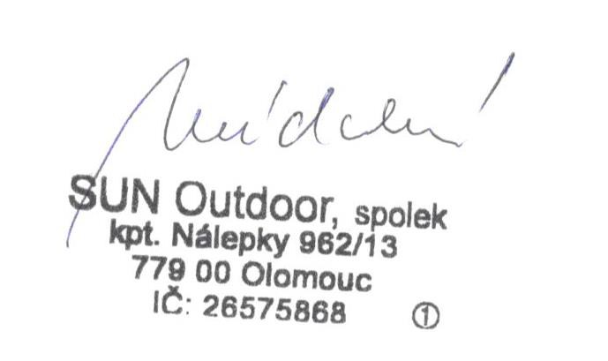

………………………………..
Mgr. Kateřina Nakládalová
dodavatel odběratel

